Краевое государственное автономное
профессиональное образовательное учреждение
«Владивостокский гидрометеорологический колледж»

РАССМОТРЕНА и ОДОБРЕНА  Социально-экономической цикловой комиссией  Председатель ЦК __________ Долгова Е.В.  Протокол №______  от «___»_________ 20__ г. | УТВЕРЖДАЮ  Заместитель директора по УВР:  ___________ /Т.Г. Отрощенко/  « » ____________ 20__ г

РАБОЧАЯ ТЕТРАДЬ
ПРАКТИЧЕСКИХ ЗАНЯТИЙ
программы подготовки специалистов среднего звена (ППССЗ)
по специальностям СПО
«Основы безопасности жизнедеятельности»
(базовая подготовка)
Заочное отделение
Дистанционная форма обучения

Владивосток
2018

Рабочая тетрадь практических занятий учебной дисциплины разработана на основе Федерального государственного образовательного стандарта профессионального образования .
Разработчик: Горзей С. В., преподаватель КГА ПОУ «Владивостокский гидрометеорологический колледж»
Цель разработки: оказание помощи студентам в освоении полученных знаний при решении конкретных задач.
Практические занятия построены таким образом, чтобы студент мог работать в максимальной степени самостоятельно.
Рабочая тетрадь поможет студентам обобщить и систематизировать учебный материал по изучаемым разделам и темам учебной дисциплины.

Правила работы с рабочей тетрадью.
Для избегания конфликтных ситуации в процессе работы с данным пособием рекомендуется придерживаться следующих правил:
1. Тетрадь заполняется студентом самостоятельно и собственноручно по мере изучения теоретического материала. Не допускается предоставление на проверку копированных заданий. Исключение составляют документы первичной учетной документации (приказы, распоряжения и другие локальные нормативные акты), а также проекты трудовых договоров, договоров о полной материальной ответственности.
2. Нельзя из тетради вырывать страницы: она должна представлять единый систематизированный сборник выполненных заданий.
3. Некоторые задания в тетради требуют поиска и использования студентом дополнительной литературы, нормативных правовых актов.
4.Преподаватель для контроля за формированием навыков работы студентов проверяет задания и вносит результаты в «Лист контроля успеваемости студента. Лист контроля позволит в конце изучения дисциплины составить общую картину успеваемости студента по данному виду работы.
5.Наличие добросовестно заполненной тетради является основанием для допуска студента к сдаче экзамена.
6. Зачет по каждой практической работе студент получает после её выполнения, оформления отчета в печатном или электронном виде.
Критериями оценки результатов работы студентов являются:
• уровень усвоения студентом учебного материала;
• умение студента использовать теоретические знания при выполнении практических работ;
• сформированность компетенций;
• обоснованность и четкость изложения материала;
• уровень оформления работы.
Практическая работа №1 ( 1 час).
Тема. Первая помощь при травматическом шоке, при попадании в полости носа инородных тел.
Задание №1. Прочитать теоретический материал.
От перенапряжения нервной системы в связи с сильными болевыми раздражениями, потерей крови при ранениях и переломах, а также при ожогах у пострадавшего нередко наступает резкий упадок сил, снижение всех жизненных функций организма. Дыхание становится едва заметным, поверхностным, лицо бледнеет, пульс, как правило, частый, плохо прощупывается, пострадавший становится безразличным к окружающему и, несмотря на сильную травму, не стонет, не жалуется на боль и не просит о помощи, хотя сознание его сохраняется. Такое состояние называется шок.
Первая помощь при шоке заключается в устранении боли. При переломе, например, уже одно наложение шины оказывает благоприятное воздействие на общее состояние пострадавшего, так как устранение подвижности в области перелома значительно уменьшает боль.
Если есть возможность, следует ввести или дать пострадавшему болеутоляющие и сердечные средства. Пострадавшего необходимо согреть: укрыть одеялом, обложить грелками; если нет повреждения брюшной полости, следует дать ему крепкий горячий чай; в холодное время года пострадавшего вносят в теплое помещение.
Первая помощь при попадании инородных тел в верхние дыхательные пути. Попадание инородных тел в верхние дыхательные пути вызывает у пострадавшего судорожные дыхательные движения, он задыхается, не способен говорить, лицо внезапно становится синюшным, часто наступает потеря сознания. Чаще всего от попадания инородных тел в верхние дыхательные пути страдают маленькие дети, вдыхая части игрушек, орехи, конфеты. Для удаления инородных тел из дыхательных путей используются следующие приемы:
- ребенка положить на предплечье левой руки, ладонью правой руки 2-3 раза хлопнуть между лопатками;
- ребенка перевернуть вниз головой, поднять его за ноги и потрясти;
- взрослого человека обхватить руками сзади и сцепив их в замок чуть выше его пупка, под реберной дугой; с силой резко надавить сложенными в замок кистями в надчревную область; повторить надавливание 3 раза;
- беременным женщинам рекомендуется сдавливать нижние отделы грудной клетки.
Если пострадавший находится без сознания, то необходимо сесть сверху на его бедра и обеими ладонями резко надавить на реберные дуги, повторить надавливание 3 раза. Если
пострадавший лежит на спине, то перед извлечением инородного тела изо рта необходимо повернуть его голову набок. Извлекать посторонний предмет изо рта пострадавшего рекомендуется пальцами, обернутыми салфеткой пли бинтом.
Задание №2.Определите последовательность оказания первой медицинской помощи при травматическом шоке:
а) срочно послать за медицинской помощью;
б) остановить кровотечение;
в) устранить действие травмирующего фактора;
г) дать пострадавшему обезболивающее средство;
д) осторожно придать травмированному горизонтальное положение, в случае рвоты голову повернуть набок;
е) проверить наличие дыхания и пульса, при их отсутствии начать реанимацию (искусственное дыхание и массаж сердца);
ж) придать ногам пострадавшего возвышенное положение, если они не повреждены;
з) провести иммобилизацию места повреждения.

Задание № 3. Укажите последовательность оказания первой медицинской помощи при попадании в полости носа инородных тел.
1.
2.
3.
4.
5.
6.
7.
8.
9.
10.

Практическая работа №2 (2 часа)
Тема: Первая помощь при кровотечениях.
Задание №1. Прочитать теоретический материал.
Различают следующие виды кровотечения:
капиллярное; артериальное;
- венозное;
- смешанное.
Капиллярное кровотечение происходит при повреждении мелких сосудов. Кровь сочится по всей поверхности раны, как из губки. Такое кровотечение не бывает обильным. Останавливается капиллярное кровотечение наложением давящей повязки непосредственно на рану.
Артериальное кровотечение определяется по алому (ярко-красному) цвету крови, которая выбрасывается из раны пульсирующей струей, иногда в виде фонтана. Такое кровотечение опасно для жизни, поскольку раненый за короткий промежуток времени может потерять большое количество крови. Первая задача при оказании помощи — быстро остановить кровотечение. Самым простым способом его остановки является пальцевое прижатое артерии выше места ранения (рис. 1). Важно знать, что пальцевое прижатие применяют только в течение очень короткого срока, необходимого для подготовки к наложению жгута (также выше места ранения) или стерильной давящей повязки.
При артериальном кровотечении на голени прижимается подколенная артерия. Прижатие производится обеими руками. Большие пальцы при этом кладут на переднюю поверхность коленного сустава, а остальными пальцами нащупывают артерию в подколенной ямке и прижимают ее к кости.
При артериальном кровотечении из бедра прижимают бедренную артерию, которая находится на внутренней поверхности верхней части бедра непосредственно под паховой складкой.При артериальном кровотечении из раненого сосуда верхней конечности прижимают плечевую артерию к плечевой кости у внутренней поверхности двуглавой мышцы плеча четырьмя пальцами руки. Эффективность прижима проверяют по пульсации лучевой артерии на внутренней поверхности локтевого сгиба.
При кровотечении из раны, расположенной на шее, прижимают сонную артерию на стороне ранения ниже раны.
Наиболее надежный способ остановки артериального кровотечения из конечностей - наложение резинового или матерчатого жгута (закрутки), сделанного из подручных материалов: ремня, полотенца и т. п. (рис. 2, 3).
При этом необходимо соблюдать следующие правила:
- жгут (закрутку) следует накладывать как можно ближе к кровоточащей ране, но выше ее;
- жгут (закрутку) следует накладывать поверх одежды (или поверх бинта, обвернутого несколько раз); наложенный жгут (закрутка) должен быть хорошо виден, его нельзя закрывать одеждой или бинтом; затягивать жгут (закрутку) надлежит до прекращения кровотечения;
чрезмерное затягивание жгута (закрутки) увеличивает болевые ощущения и нередко травмирует нервные стволы; слабо затянутый жгут (закрутка) усиливает кровотечение;
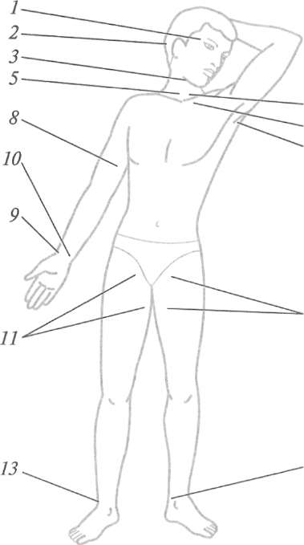
Рис. 1. Точки прижатия артерий 1 — височная; 2 — затылочная; 3 — нижнечелюстная; 4 — 5 — правая и левая сонные; 6 — подключичная; 7 — подмышечная; 8 — плечевая; 9 — лучевая; 10 — локтевая; 11 — бедренная; 12 — задняя большеберцовая; 13 — передняя большеберцовая

в холодное время года конечность ниже жгута следует тепло укутать, искусственное согревание
применять нельзя;

• жгут (закрутку) нельзя держать более 1,5 — 2 часов, иначе может наступить омертвение конечности.
Если после наложения жгута (закрутки) прошло 1,5 — 2 часа, жгут нужно слегка ослабить, а поврежденную артерию в это время прижать пальцами выше раны. Затем жгут накладывают снова, но чуть выше того места, где он был ранее. Под жгут (закрутку) обязательно подкладывают записку, в которой указывается время (часы, минуты) наложения.
Раненых с сильным артериальным кровотечением после наложения жгута (закрутки) нужно немедленно доставить в ближайший медицинский пункт или больницу. В очень холодное время жгут желательно на короткое время ослаблять через каждые полчаса.
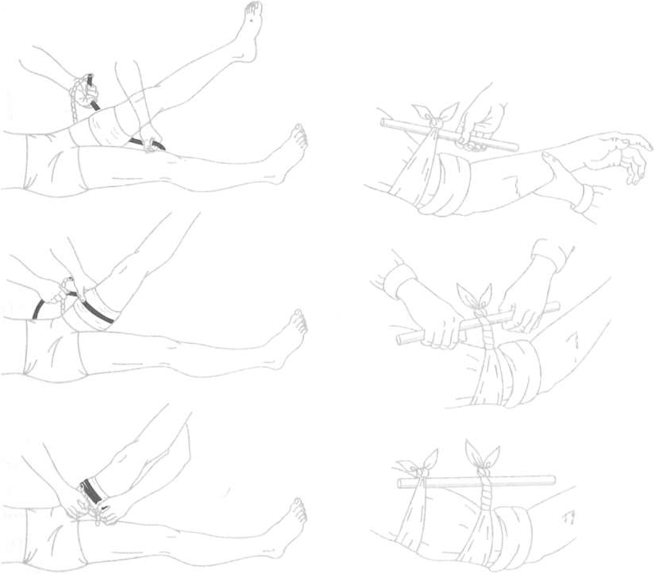
Рис. 2. Наложение резинового жгута
Рис. 3. Остановка артериального кровотечения закруткой
Следующим способом остановки артериального кровотечения является способ максимального сгибания конечностей.
Для остановки кровотечения из ран кисти и предплечья нужно положить свернутый из марли, ваты или тугого мягкого материала валик в локтевой сгиб, согнуть руку в локте и плотно привязать предплечье к плечу.
Для остановки кровотечения из плечевой артерии валик кладут в подмышечную впадину, а согнутую в локте руку крепко прибинтовывают к грудной клетке.
При кровотечении в подмышечной впадине согнутые в локте руки максимально отводят назад, а локти связывают. При этом подключичная артерия прижимается ключицей к первому ребру. Однако указанным приемом нельзя пользоваться при переломе костей конечностей.
При повреждении мелких артерий, а также при ранении груди, головы, живота, шеи и других мест тела артериальное кровотечение останавливают наложением стерильной давящей повязки. В этом случае на рану накладывают несколько слоев стерильной марли или бинта и плотно забинтовывают.
Венозное кровотечение определяется по темно- красному (вишневому) цвету крови, которая вытекает из раны непрерывной струей, но медленно, без толчков. Такое кровотечение часто может быть обильным. Для его остановки достаточно наложить тугую стерильную давящую повязку и придать возвышенное положение пострадавшей части тела. При повреждении крупных вен на конечности накладывают жгут. В этом случае жгут накладывают ниже раны и затягивают менее туго, чем при артериальном кровотечении.
Большое значение имеет правильная остановка носового кровотечения. В этом случае пострадавший должен лежать или сидеть с расстегнутым воротником рубашки, без головного убора, голова должна быть слегка запрокинута назад, к ногам следует положить грелку, на переносицу — холодные примочки.
Кровотечение из внутренних органов возникает вследствие сильных ушибов. Его признаки: резкая бледность лица, слабость, частый пульс, одышка, головокружение, сильная жажда и обморочное состояние. В таких случаях надо немедленно доставить пострадавшего в лечебное учреждение, а до этого создать пострадавшему полный покой. На живот или к месту травмы следует положить пузырь со льдом (холод суживает сосуды, способствует остановке кровотечения), без разрешения врача пораженному нельзя давать пить. Эвакуация таких пострадавших производится с особой осторожностью и в первую очередь.
Смешанное кровотечение имеет признаки артериального, венозного и капиллярного кровотечений.
Задание № 2. Укажите последовательность наложения давящей повязки на место кровотечения и заполните таблицу.
Вводная: Во время игры в хоккей школьник получил ранение шеи лезвием конька, он опирается на бортик хоккейной площадки и закрывает рану рукой. Аптечка находится на скамейке запасных.
1.
2.
3.
4.
- Попросить помощника принести жгут и бинт.
- Вызвать скорую помощь.
- Наложить жгут через подмышку или поднятую руку.
- Прижать рану пальцем через воротник одежды и усадить пострадавшего.

Задание № 3.Укажите последовательность остановки кровотечения из сосудов нижних конечностей и заполните таблицу.
1.
2.
3.
4.
- поместить плотно скатанный валик из материи в подколенную ямку (или в паховую складку)
- прибинтовать голень к бедру (или бедро и голень к туловищу), используя бинт или подходящую материю;
- максимально согнуть в коленном или тазобедренном суставе
- уложить пострадавшего на спину.
Задание № 4.Укажите последовательность оказания первой медицинской помощи при травме и заполните таблицу.
Вводная: Школьник во время игры порезался осколком стекла, у него артериальное кровотечение из раны на предплечье.
1.
2.
3.
4.
5.
6.
- Наложить стерильную повязку.
- Вложить записку о времени наложения жгута.
- Усадить пострадавшего.
- Зафиксировать поврежденное предплечье.
- Вызвать скорую помощь
- Наложить жгут на плечевую артерию и убедиться в отсутствии пульса на сонной артерии.
Практическая работа № 3 (1 час).
Тема: Первая помощь при черепно-мозговой травме.
Задание №1. Прочитать теоретический материал.
В настоящее время травмы головы и мозга получает каждый пятый пострадавший.
Черепно-мозговые травмы приводят к большой смертности и инвалидности среди наиболее активных и трудоспособных групп населения — людей молодого и среднего возраста, от семнадцати до пятидесяти лет, преимущественно мужчин.
Черепно-мозговые травмы опасны тем, что в результате их могут быть нарушены жизненно важные функции организма, поэтому первую помощь надо оказывать быстро и качественно. Чтобы сделать это, необходимо выявить и правильно оценить симптомы сотрясения или ушиба, так как по этим симптомам и их сочетаниям определяются локализация и тяжесть повреждений различных отделов мозга.
Сотрясение головного мозга представляет собой более легкую форму повреждения по сравнению с ушибом.
Основные симптомы таковы:
- оглушение, реже кратковременная потеря сознания;
- утрата пострадавшим способности вспомнить, что было с ним до травмы;
- головная боль, головокружение;
- тошнота;
- звон и шум в ушах;
- приливы крови к лицу, потливость;
- быстро проходящие расстройства дыхания;
- изменение пульса (кратковременное учащение или замедление).
Ушибы головного мозга различают по локализации, глубине повреждений мозговой ткани и степени тяжести. Очаги ушибов могут располагаться на поверхности полушарий мозга, в их основании, в мозжечке и в стволовых отделах. Особенно тяжелы ушибы, при которых имеется множество очагов разрушения тканей не только в полушариях, но и в стволовых отделах.
При кровотечении пострадавшему накладывают давящую повязку и транспортируют его на носилках с приподнятым изголовьем в больницу.
Никогда не следует извлекать из раны костные отломки и инородные тела, так как эти манипуляции нередко сопровождаются обильным кровотечением. При кровотечении из наружного слухового прохода проход тампонируют. Вводить тампон слишком глубоко не рекомендуется, так как возможно инфицирование раны.
Оказывающий неотложную помощь в случаях черепно- мозговой и сочетанной черепно-мозговой травмы должен в ближайшие минуты после происшествия принять меры, необходимые для спасения жизни пострадавшего: нормализовать дыхание, остановить кровотечение, произвести фиксацию головы и шеи, правильно уложить пострадавшего на носилки (подготовить его к транспортировке в лечебное учреждение).
Задание №2.Укажите последовательность оказания первой медицинской помощи при черепно-мозговой травме.
1.
2.
3.
4.
5.
6.

-правильно уложить пострадавшего на носилки (подготовить его к транспортировке в лечебное учреждение).
- контроль за дыханием пострадавшего
- вызов бригады «Скорой помощи»
- фиксация головы и шеи
- остановка кровотечения и наложение асептической повязки в случае необходимости
Задание № 3.Впишите в таблицу основные симптомы сотрясения головного мозга.
1.
2.
3.
4.
5.
6.
7.
8.
9.
10.

Практическая работа №4 (1 час)
Тема: Факторы, способствующие укреплению здоровья.
Задание №1. Расставьте составляющие здорового образа жизни по значимости для Вас:
1. Оптимальный двигательный режим
2. Закаливание
3. Рациональное питание
4. Режим жизнедеятельности
5. Отказ от вредных привычек
6. Состояние окружающей среды
7. Общая гигиена организма

Задание №2. Заполните таблицу.
Факторы, влияющие на здоровье.

Таблица №1
Факторы, влияющие на здоровье | Удельный вес фактора | Факторы риска
Биологические факторы (наследственность)
Окружающая среда (природная, техногенная, социальная)
Служба здоровья
Индивидуальный образ жизни

Задание №3. Дайте определение понятий.
Биологические ритмы- _________________________________________________________
Режим - ______________________________________________________________________
Закаливание- _________________________________________________________________
Наследственность- _____________________________________________________________
Задание №4. Сформулируйте основные принципы рационального питания.
__________________________________________________________________________________________________________________________________________________________

Задание №5. Ответьте на вопрос. От чего зависит работоспособность человека?
__________________________________________________________________________________________________________________________________________________________
Практическая работа № 5 (1 час)
Тема. Прохождение военной службы по призыву.
Задание №1. Закончите фразу.
Порядок прохождения военной службы по призыву определяется Федеральным законом _____________________________________________________________________________и ___________________________________________________________________________
Задание №2. Допишите предложение.
В настоящее время воинские звания присваивают:
- высшие воинские звания - _____________________________________________________;
- до полковника (капитана 1-го ранга) - ___________________________________________;
- до подполковника (капитана 2-го ранга) - ________________________________________;
- до майора (капитана 3-го ранга) - _______________________________________________;
- до старшего прапорщика (старшего мичмана) - ___________________________________;
- до старшины (главного корабельного старшины) - ________________________________;
- до старшего сержанта (главного старшины) - _____________________________________;
- до ефрейтора (старшего матроса) или курсанта - __________________________________.
Задание №3. Заполните таблицу.
Перечень составов и воинских званий военнослужащих Вооруженных сил Российской Федерации.
Таблица №1
Составы | Воинские звания
 | войсковые | корабельные
Солдаты
Матросы
Сержанты
Старшины
Прапорщики
Мичманы
Младшие офицеры
Старшие офицеры
Высшие офицеры

Задание №4. Ответьте на вопрос. Когда военнослужащий приводится к военной присяге?
_____________________________________________________________________________
Задание №5. Заполните таблицу.
Форма одежды военнослужащих.
Таблица №2
Название | Характеристика
Парадная
Полевая
Повседневная
Список литературы.
Перечень рекомендуемых учебных изданий:
Основные источники:
1. Косолапов Н.В. Основы безопасности жизнедеятельности: учебник для сред. проф. образования/ - 10-е изд., стер. – М. : Издательский центр «Академия», 2015, - 336 с.
Дополнительные источники:
1. Косолапов Н.В. Основы безопасности жизнедеятельности: учебник для сред. проф. образования – М. : Издательский центр «Академия», 2016, - 338 с.
Интернет – ресурсы.

АТТЕСТАЦИОННАЯ КАРТОЧКА
По дисциплине «Безопасность жизнедеятельности»

№  п/п | Номер  практической работы | Оценка
1. | Практическая работа № 1
2. | Практическая работа № 2
3. | Практическая работа № 3
4. | Практическая работа № 4
5. | Практическая работа № 5
 | Итоговая оценка

